Информация о проведении «Дня народного единства»
В МБОУ Объединённой СОШ №6
Согласно плану воспитательной работы в связи с празднованием 4 ноября 2015 года Дня Народного единства в нашей школе были проведены следующие мероприятия:
- Книжная выставка «4 ноября - День народного единства»;
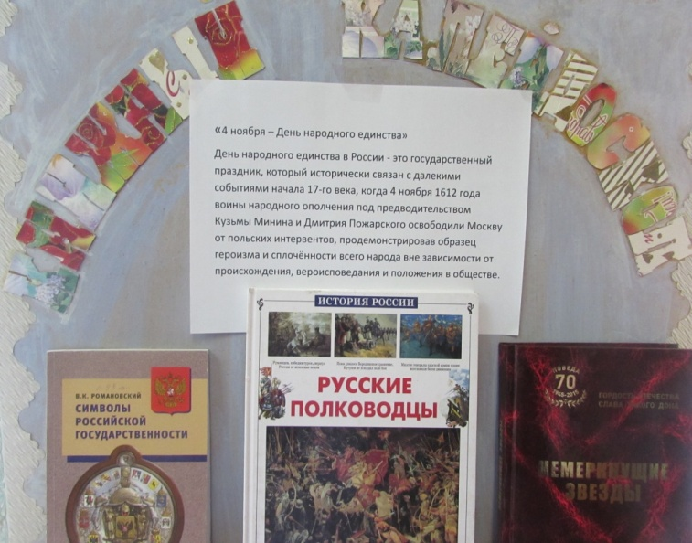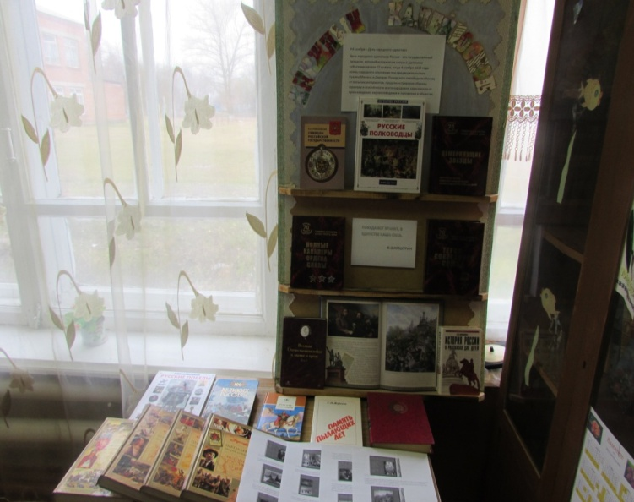
- Выставка детских рисунков «В единстве наша сила»;
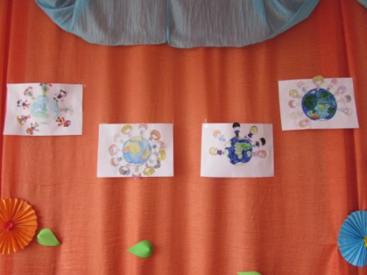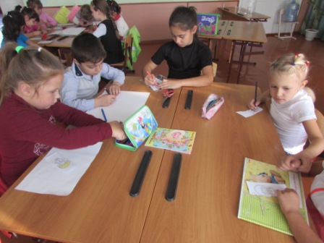
- Интеллектуально-познавательные беседы по теме: «День народного единства»;
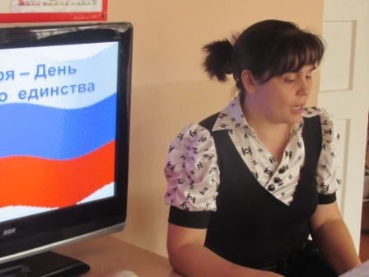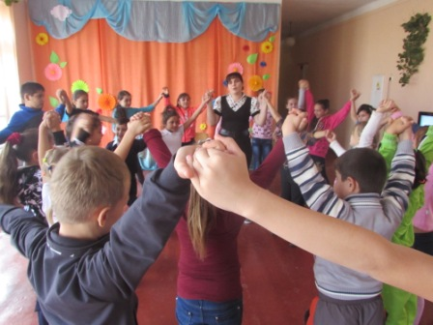
- Экскурсии в школьный музей;
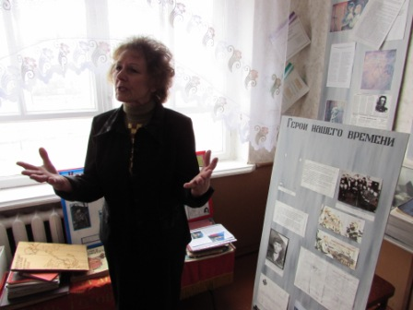

- Классные часы «Листаем страницы истории нашего Отечества, посвященные «Дню народного единства»;
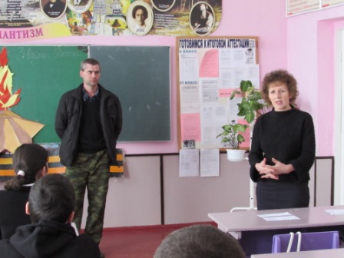
- Акция «Мы разные, но мы дружим» (След твоей ладони, окрашенный в цвет отношения к людям другой культуры);
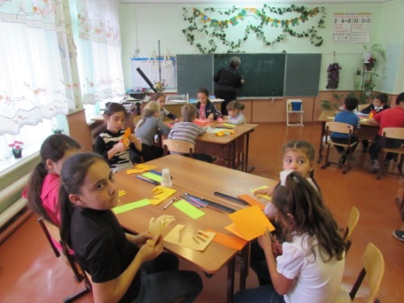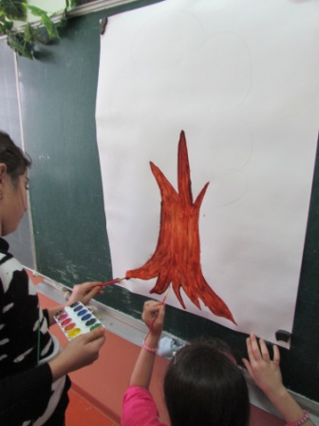
Директор школы: Попова Л.В.

